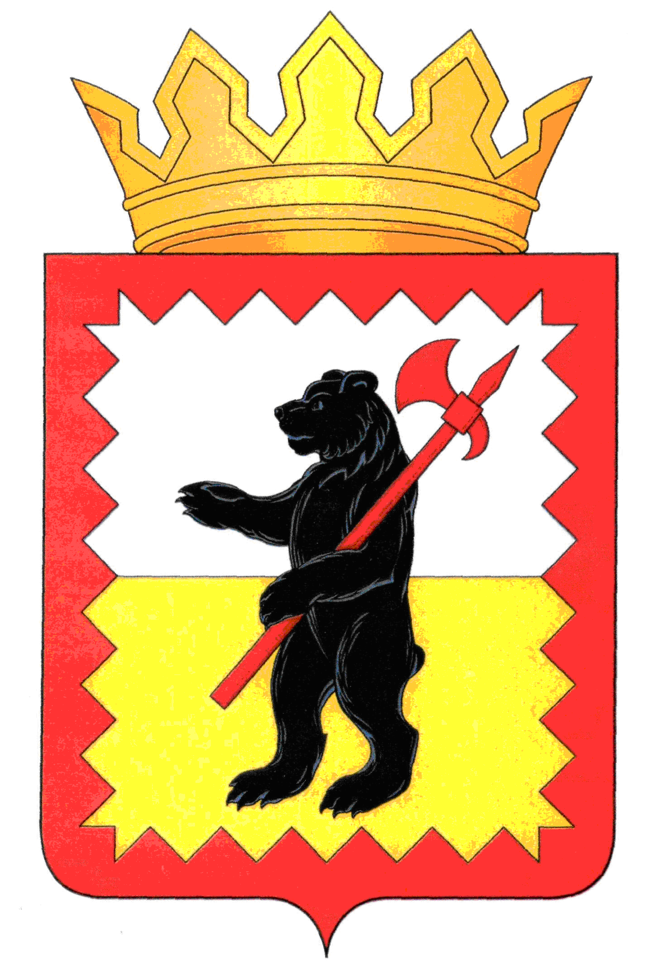

К А Л У Ж С К А Я О Б Л А С Т Ь

МАЛОЯРОСЛАВЕЦКОЕ РАЙОННОЕ СОБРАНИЕ ДЕПУТАТОВ

МУНИЦИПАЛЬНОГО РАЙОНА «МАЛОЯРОСЛАВЕЦКИЙ РАЙОН»

Р Е Ш Е Н И Е

От 21.07.2022 г. № 46

**О внесении дополнения в решение**

**Малоярославецкого Районного**

**Собрания депутатов от 23.03.2022**

**№ 19 «Об утверждении положения**

**«О контрольно-счетном органе**

**муниципального района**

**«Малоярославецкий район»**

В соответствии с Федеральным законом от 07.02.2011 № 6-ФЗ «Об общих принципах организации и деятельности контрольно-счетных органов субъектов Российской Федерации и муниципальных образований», Законом Калужской области от 22.06.2018 № 361-ОЗ «Об отдельных вопросах организации и деятельности контрольно-счетных органов муниципальных образований Калужской области», Федеральным законом от 06.10.2003 № 131-ФЗ «Об общих принципах организации местного самоуправления в Российской Федерации», статьёй 34 Устава муниципального района «Малоярославецкий район»,

**Малоярославецкое Районное Собрание депутатов**

**РЕШИЛО:**

1. Внести дополнение в решение Малоярославецкого Районного Собрания депутатов от 23.03.2022 № 19 «Об утверждении Положения о контрольно-счетном органе муниципального района «Малоярославецкий район», дополнив пункт 7 статьи 2 Положения «О контрольно-счетном органе муниципального района «Малоярославецкий район», являющегося приложением к вышеуказанному решению, словами: «, ул. Московская, д.7, помещение № 6».
2. Настоящее решение вступает в силу со дня его принятия и подлежит официальному опубликованию.

**Глава муниципального района**

**«Малоярославецкий район» М.А. Брук**